TP5a (machine Babaorum salle 103 si jamais)

# Introduction aux sockets avec le protocole Daytime

## Utilisation du service Daytime avec Telnet

### Quel est l'effet de la commande suivante ? telnet time.nist.gov daytime

### Décrire le protocole daytime d'après le résultat de cette commande. Vous trouverez sur le site web de l'IETF (Internet Engineering Task Force) la spécification officielle de ce protocole, décrite dans la RFC 867

Non.

### Il est également possible d'indiquer explicitement le numéro de port du service plutôt que le nom du service. Consultez le fichier /etc/services et cherchez avec grep le numéro de port du service daytime. Essayez maintenant de vous connecter avec le numéro de port trouvé.

### Avec la commande de terminal grep, retrouvez efficacement les numéros de port par défaut associés aux services (ou protocoles) suivant : http, ftp, smtp, telnet, ssh, echo.



### Au CREMI, la machine tesla accueille le service daytime en version TCP et UDP sur IPv4 et IPv6. A l'aide de la commande nc tesla 13, essayez de vous connecter aux 4 différentes versions de ce service : on utilisera les options -u, -4, -6



### Consultez le manuel en ligne de cette commande pour comprendre le rôle des options : man nc (faire 'q' pour quitter le manuel). Pourquoi ne peut-on pas utiliser la commande telnet pour faire ces expériences ? Rappelez les principales différences entre TCP et UDP. Expliquez rapidement la différence de fonctionnement du service daytime entre TCP et UDP ?

-u pour utiliser le protocole UDP à la place de TCP. (nécessite d’appuyer sur « entrée » pour afficher chaque réponse)  
-4 pour utiliser uniquement des adresses IPv4.  
-6 pour utiliser uniquement des adresses IPv6.

Pourquoi pas Telnet ?

Principales différences entre TCP et UDP :

Différence de fonctionnement du service daytime entre TCP et UDP ?

## Programmation d'un client Daytime avec les Socket

### Ouvrez votre éditeur de texte (ou environnement de programmation) préféré et recopiez le code de ce programme dans un fichier daytime.py.

### Lancez ce programme à l'aide de la commande : python3 daytime.py



### A l'aide de la documentation (https://docs.python.org/library/socket.html), comprenez les étapes principales de ce programme et répondez aux questions suivantes. En particulier, expliquez le sens des constantes AF_INET et SOCK_STREAM. Quel est le rôle de la variable s ? Quelles lignes déclenchent la connexion & la déconnexion TCP/IP ? Quelle fonction sert à recevoir des données dans ce code ? Cherchez dans la documentation la fonction qui sert à envoyer des données ?

### Pour transformer ce programme en script exécutable, il faut commencer par ajouter sur la première ligne : #!/usr/bin/python3, puis il faut donner les droits d'exécution (+x) au fichier daytime.py en tapant la commande en ligne suivante : chmod +x daytime.py. Vous pouvez maintenant lancez ce programme directement : ./daytime.py

# Socket Python : requête HTTP à la main

## Echauffons-nous d'abord avec Telnet

### Revenons rapidement sur la trace capturée dans le fichier http.pcap. A l'aide de Wireshark, observez en détail dans l'en-tête HTTP la requête GET du client (trame 10).

### A l'aide de la commande telnet, reproduisez la requête "HTTP GET" vers le serveur www.perdu.com en se limitant aux options Host et Connection :

## Programmons notre client web !

### Écrivons maintenant dans le fichier httpget.py un programme Python 3 qui récupère la page d'accueil d'un site web (passé en argument)

### Testez votre programme avec le site web www.w3.org. Pourquoi ce dernier est-il tronqué ?

On a limité la taille à 1024 bits, or pour ce site cela doit être insuffisant.

### Que votre requête soit correcte ou pas, le serveur va toujours retourner une page web du moment que la connexion est faite. Comment savoir si le serveur a bien compris votre requête ? Corrigez éventuellement votre code.

TP5b (no machine vu qu’elle marche pas MDR)

# Serveur Echo en Python

## Petit rappel

C’est bien

## Version TCP

Le code du fichier Python :

L’interaction avec le deuxième terminal :

### Pour tester, utilisez nc localhost 7777 dans un terminal à côté pendant que votre serveur tourne.

### Utilisez netstat -tuap (ou ss -tuap) pour remarquer la présence de votre serveur.

### Relancez nc plusieurs fois, pour constater que le numéro de port côté client change effectivement à chaque fois.

## Client Echo

Le code du client :

L’interaction entre serveur et client :

## Pour aller plus loin : version UDP

FLEMME

# Gestion de multiples clients avec un serveur TCP

## Version select

Le code :

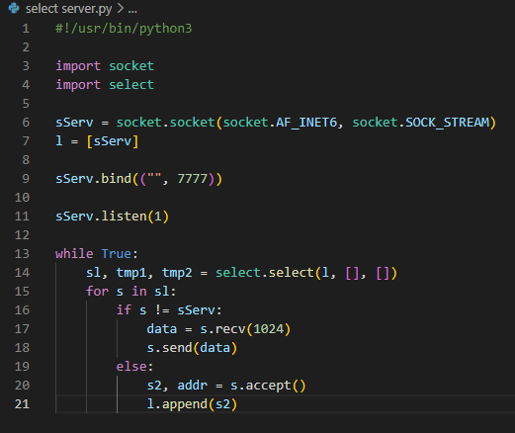

Sur deux terminaux différents :

## Pour aller plus loin : version thread

FLEMME

TP5c (Lentix)

# Serveur de chat

## Une première version simple

## A propos d’une version thread

Euh flemme

## Extensions du serveur de chat

## Pour aller plus loin : les channels